临床基因扩增PCR实验室设计

临床基因扩增（PCR）实验室设计
概述 临床基因扩增实验又称PCR实验，是专门用来检验艾滋病、乙型肝炎、禽疫病等病毒感染性疾病的一种检测手段。它可以通过将病毒体内所含的基因进行扩增的方法，测出一些病毒含量不高的感染者体内是否含有特定的病毒。由于该检测方法可以测出普通检验难以检测出的病毒并具有灵敏度高、特异性高、快捷、对样品要求低等优点，因此被临床医生广为认可，已广泛应用于医院的临床诊断和各防疫检测部门的禽疫病诊断。但是，这种实验需要有能保证绝对安全、配置合理的实验室和非常规范的操作为前提。近年来对临床基因扩增检验实.....
1 概述
临床基因扩增实验又称PCR实验，是专门用来检验艾滋病、乙型肝炎、禽疫病等病毒感染性疾病的一种检测手段。它可以通过将病毒体内所含的基因进行扩增的方法，测出一些病毒含量不高的感染者体内是否含有特定的病毒。由于该检测方法可以测出普通检验难以检测出的病毒并具有灵敏度高、特异性高、快捷、对样品要求低等优点，因此被临床医生广为认可，已广泛应用于医院的临床诊断和各防疫检测部门的禽疫病诊断。但是，这种实验需要有能保证绝对安全、配置合理的实验室和非常规范的操作为前提。近年来对临床基因扩增检验实验室的建设越来越得到重视，因为它对检测结果的可靠性、准确性和安全性起到至关重要的作用。本文主要从临床基因扩增检验实验室的平面布局，空调通风系统设计、气流控制和污染的防制几个方面对
实验室设计中的主要特点进行了阐述。
临床基因扩增检验实验室设计的核心问题是如何避免污染。因此，实验室的平面布局、空调通风系统设计、气流控制等都是围绕这个核心问题进行的。下面就对这几个方面分别进说明。
2 PCR实验室平面布局
临床基因扩增检验实验室原则上分为四个单独的工作区域：试剂贮存和准备区、标本制备区、扩增反应混合物配制和扩增区、扩增产物分析区。为避免交叉污染，进入各个工作区域必须严格遵循单一方向进行，即只能从试剂贮存和准备区→标本制备区→扩增反应混合物配制和扩增区→扩增产物分析区。
各实验区之间的试剂及样品传递应通过传递窗进行。
PCR实验室平面布置示意图如图1所示。
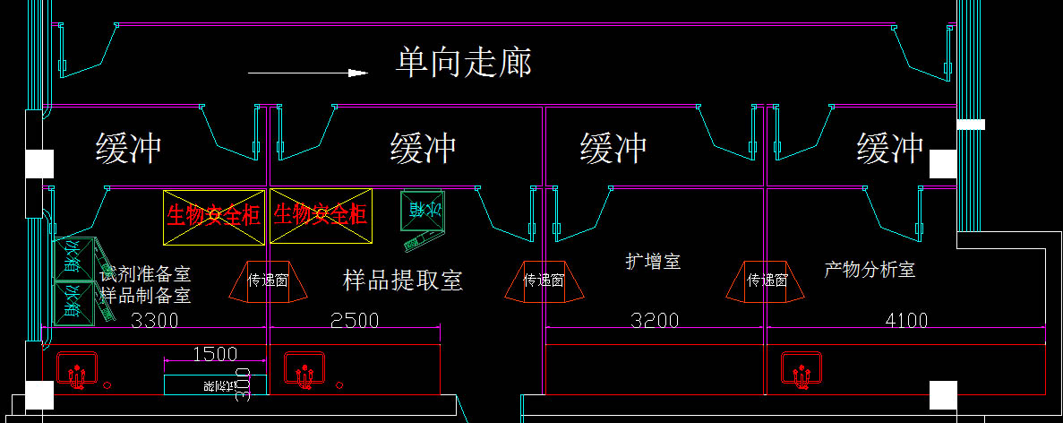
图1 某食品药品检验所PCR实验室平面布置示意图
3 实验室空调通风系统设计及压力控制
PCR实验室并没有严格的净化要求，但是为避免各个实验区域间交叉污染的可能性，宜采用全送全排的气流组织形式。同时，要严格控制送、排风的比例以保证各实验区的压力要求。
3.1 试剂贮存和准备区
该实验区主要进行的操作为贮存试剂的制备、试剂的分装和主反应混合液的制备。试剂和用于标本制作的材料应直接运送至该区，不得经过其他区域。试剂原材料必须贮存在本区内，并在本区内制备成所需的贮存试剂。
对与气流压力的控制，本区并没有严格的要求。
3.2 标本制备区
该区域主要进行的操作为临床标本的保存、核酸(RNA、DNA)提取、贮存及其加入至扩增反应管和测定RNA时cDNA的合成。
本区的压力梯度要求为：相对于邻近区域为正压，以避免从邻近区进入本区的气溶胶污染。另外，由于在加样操作中可能会发生气溶胶所致的污染，所以应避免在本区内不必要的走动。
3.3 扩增反应混合物配制和扩增区
该区域主要进行的操作为DNA或cDNA扩增。此外，已制备的DNA模板和合成的cDNA(来自样本制备区)的加入和主反应混合液(来自试剂贮存和制备区)制备成反应混合液等也可在本区内进行。在巢式PCR测定中，通常在第一轮扩增后必须打开反应管，因此巢式扩增有较高的污染危险性，第二次加样必须在本区内进行。
本区的压力梯度要求为：相对于邻近区域为负压，以避免气溶胶从本区漏出。为避免气溶胶所致的污染，应尽量减少在本区内的不必要的走动。个别操作如加样等应在超净台内进行。
3.4 扩增产物分析区
该区域主要进行的操作为扩增片段的测定。如使用全自动封闭分析仪器检测，此区域可不设。
本区是最主要的扩增产物污染来源，因此对本区的压力梯度的要求为：相对于邻近区域为负压，以避免扩增产物从本区扩散至其它区域。
4 污染的预防与控制
PCR实验室设计的核心问题是如何避免污染。在实际工作中，常见的有以下几种污染类型：扩增产物的污染；天然基因组DNA的污染；试剂的污染以及标本间的污染。由于一旦发生污染，实验就必须停止，直到找到污染源为止，而且实验结果必须作废，需重新进行实验。所以发生污染后再围绕实验室来寻找污染源不但耗时而且繁琐，浪费人力物力。因此要避免污染，首先应是预防，而不是排除。
4.1 工作区域的严格划分
（1）各个实验区域设置合理；
（2）各个实验区域要有明显的标记（如醒目的门牌或不同的地面颜色等），以避免各个不同实验区域设备物品、试剂等发生混淆。
4.2 合理的系统设置
（1）合理的空调通风系统设置，尽量采用全送全排的空调系统；
（2）严格的气流压力控制，保证不同的实验区内不同的压力要求。
4.3 规范的操作
（1）临床基因扩增检验实验室的技术人员必须进行上岗培训，经培训合格后才能从事临床基因扩增检验的工作；
（2）在实验操作过程中，操作者必须戴手套，并经常更换。此外，操作中使用一次性帽子也是一个有效地防止污染的措施；
（3）清洁工作及时、正确。实验工作结束后，必须立即对本区进行清洁。除常规的消毒液体对表面进行擦拭消毒或紫外线灯的照射消毒外，对一些实验设备还应进行高压消毒处理。
4.4 严格的管理
（1）严格控制进出实验室的人员。与实验无关的人员不得随意进出实验室，有条件的情况下要设置独立的通道和进出整个实验区的门；
（2）在各个实验区域使用带有明显区别标志的工作服（如不同颜色），当工作人员离开时不得将本区的工作服带至其它区域；
（3）尽量减少在实验区内不必要的走动以减少交叉污染的可能性。
（4）扩增产物分析区是最主要的扩增产物污染来源，废液不能在实验室中倾倒，必须经消毒液浸泡消毒后在远离实验室的地方弃掉，用过的吸头等一次性材料也应经消毒液浸泡消毒后统一处理，如焚烧等；
（5）扩增产物分析区可能会用到某些可致基因突变和有毒物质，应特别注意实验人员的安全防护。
4.5 完备的实验室配套设施
完备的实验室配套设施是保证实验工作的必要条件，应根据各个实验室实验内容的不同配备相应的设备和仪器，如超净工作台、离心机、加样器等。
PCR实验室设计是一项非常专业的工程，禄米实验室必将用最专业的姿态来回报每位客户，技术咨询热线：13631307695 胡生

